！+ tab基本程序

<h1>标题1</h1> ---一个页面只能用一次,放logo

<h6>标题6</h6>

<p>段落</p>

<div>布局,划分区域(放任何标签)</div>

<span>存放特殊效果的文字或小图片</span>

<b>加粗</b> <i>倾斜</i> <u>下划线</u> <s>删除线</s>

<strong>加粗</strong> <em>倾斜</em> <ins>下划线</ins> <del>删除线</del> ---强调语义

<br>换行

ctrl+/注释

字符实体

&lt;🡪< &gt;🡪> &nbsp;🡪空格

图片显示

<img src="地址" alt="加载失败显示" title=”提示文本”>

|

./dir/。。。.jpg 相对路径

超链接

<a href="网址" target="_blank">显示链接的字或图</a>

|

新页面跳转设置

当前页面跳转

<a href="#5">to5</a>

<a name="1"><h2>1。。</h2></a>

<p>。。。</p>

快速创建

> 嵌套 + 同级

ul>(li>a{ hello $})*2

列表

有序列表 ol>li*5

<ol>

<li>qwe</li>

</ol>

无序列表 ul>li*5

<ul>

<li>qwe</li>

</ul>

自定义列表 dl>dt+dd

<dl>

<dt>题目</dt>

<dd>解释</dd>

</dl>

表格

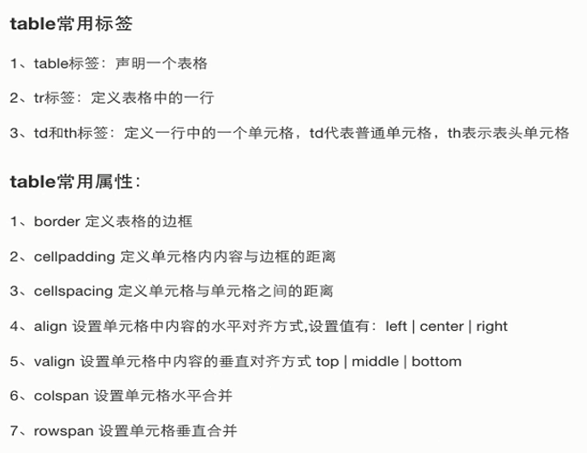

border 一对多,空格隔开

cellspacing table与td边框间距离

cellpadding td字与边框距离

rowspan列合并 colspan行合并

table>(tr>td{1}*3)*3

<table cellspacing =”10” cellpadding=”10” >

<tr>

<th>1.</th>

<th>2.</th>

<th>3.</th>

</tr>

<tr>

<td rowspan="2">1</td>

<td colspan="2">2</td>

<td>3</td>

</tr>

<tr>

<td>1</td>

<td>2</td>

<td>3</td>

</tr>

</table>

表单

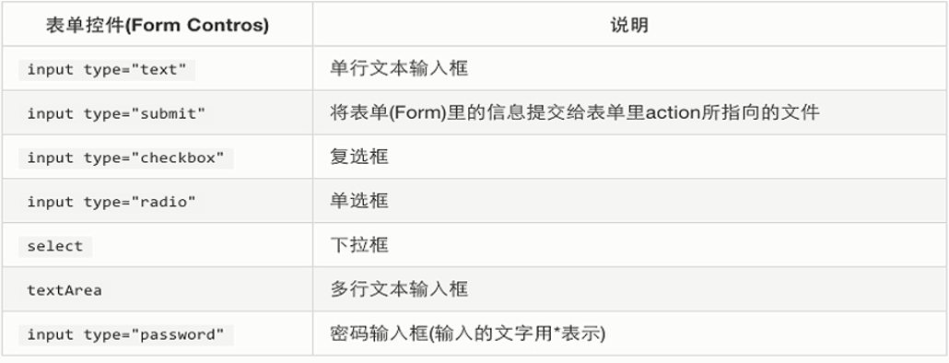

textarea{resize: none ;} 🡪文本域不能拖动

<form action="发送地址" method="post">

姓名:<input type="text" placeholder="用户名">

密码:<input type="password" placeholder="至少6位字符">

性别:<input type="radio" name="sex" id="man" checked>

<label for="man">男</label>

<!--name约束,checked默认,label扩大触发范围-->

<input type="radio" name="sex" id="woman">

<label for="woman">女</label>

上传文件: <input type="file">

<input type="submit" value="提交">

<input type="button" value="普通按钮">

<button>普通按钮2</button>

<input type="reset">

文本域:<textarea name="text" id="" cols="30" rows="5"></textarea>

籍贯:<select name="site" id="">

<option value="0" selected>上海</option>

<option value="1">北京</option>

</select>

复选框:<input type="checkbox" checked>同意协议

</form>

css引用

<link rel="stylesheet" type="text/css" href="html_1.css"> 外部引用

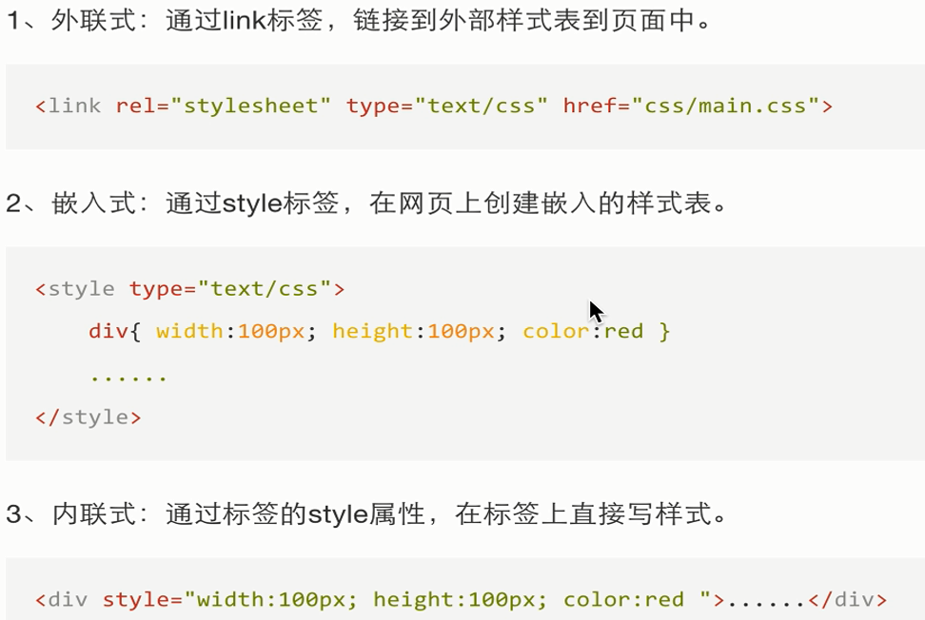

外联式(css文件)

body {

color: red;

font-size:20px;

background-color: DarkGray;

}

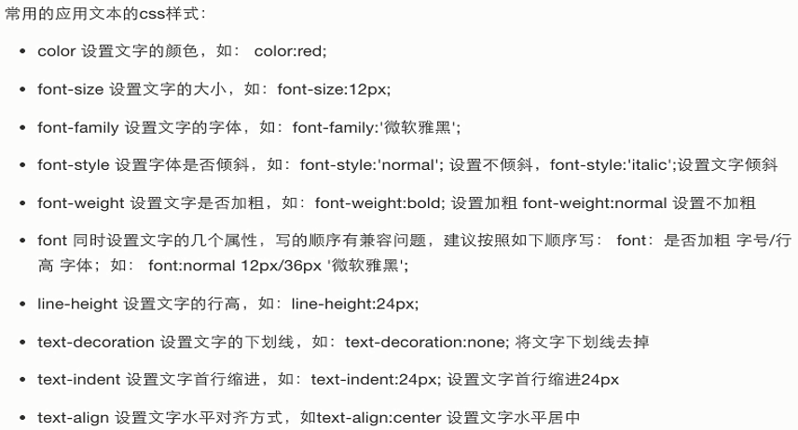

布局常用样式属性：

width 设置元素(标签)的宽度，如：width:100px;

height 设置元素(标签)的高度，如：height:200px;

background 设置元素背景色或者背景图片，如：background:gold; 设置元素背景色为金色

border 设置元素四周的边框，如：border:1px solid black; 设置元素四周边框是1像素宽的黑色实线

以上也可以拆分成四个边的写法，分别设置四个边的：

border-top 设置顶边边框，如：border-top:10px solid red;

border-left 设置左边边框，如：border-left:10px solid blue;

border-right 设置右边边框，如：border-right:10px solid green;

border-bottom 设置底边边框，如：border-bottom:10px solid pink;

padding 设置元素包含的内容和元素边框的距离，也叫内边距，如padding:20px;padding是同时设置4个边的，也可以像border一样拆分成分别设置四个边:padding-top、padding-left、padding-right、padding-bottom。

margin 设置元素和外界的距离，也叫外边距，如margin:20px;margin是同时设置4个边的，也可以像border一样拆分成分别设置四个边:margin-top、margin-left、margin-right、margin-bottom。

float 设置元素浮动，浮动可以让块元素排列在一行，浮动分为左浮动：float:left; 右浮动：float:right;

box-sizing: border-box; 启动盒子内减模式,自动调整盒子大小,匹配width与height.

soild实线 dashed虚线 dotted点线

border-radius: 25px; 圆角半径

文本常用样式属性一：

color 设置文字的颜色，如： color:red;

font-size 设置文字的大小，如：font-size:12px;

font-family 设置文字的字体，如：font-family:'微软雅黑';为了避免中文字不兼容，一般写成：font-family:'Microsoft Yahei';

font-weight 设置文字是否加粗，如：font-weight:bold; 设置加粗 font-weight:normal 设置不加粗

line-height 设置文字的行高，如：line-height:24px; 表示文字高度加上文字上下的间距是24px，也就是每一行占有的高度是24px

text-decoration 设置文字的下划线，如：text-decoration:none; 将文字下划线去掉

text-align 设置文字水平对齐方式，如text-align:center 设置文字水平居中

利用line-height设置垂直居中,行高设为与当前框的height相同

margin:0 auto上下为0,左右相同,版心居中

text-indent 设置文字首行缩进，如：text-indent:24px; 设置文字首行缩进24px

list-style: none;去除列 表样式.

border-collapse: collapse; table中去除双分隔线

选择器

1标签选择器

div{ color:green }

2 类选择器

<p class=" green">…</p>

css中

.green{ color:green }

3 id 选择器

<div id=” name”> …</div>

css中

#name{ color:red }

4并集选择器 ,

div,p, #name, .green { color:green }

5层级选择器 (父 空格 子)

ul li a{ color:green }

6伪类选择器(状态)

a:link{ }

a:visited{ } 🡪 a{}

a:hover{ } a: hover{} (悬停)

a:active{ }

css初始化(淘宝,京东找)

margin,padding : 0;

显示隐藏

{display:none;} –不占位

{visibility:hidden} –占位

{display:block;} --显示,块元素

{display:inline-block;} --多块同行显示,行内块元素

溢出

{overflow:hidden;} --超出隐藏

{overflow:auto;} --超出滚动条

{overflow:scroll;} --一直有滚动条,

浮动

float:left/right; 多块同行显示

css权重

行内式 1000

id 100

class 10

标签 1

!important 9999最高权重

定位

position: 相对relative, 绝对absolute, 固定fixed

relative配合偏移量left top … 占位,以原图为参照物

absolute 不占位, 以父级位置为参照物,默认浏览器

fixed 不占位,滚动页面不改变位置, 以浏览器为参照物

left:50%; margin:- (width/2) 水平居中

top:50%; margin:- (height/2) 垂直居中

z-index:10; 显示级别,取整

opacity:0.5; 整体透明

background:rgba(0,0,0,0.5); 背景透明

iframe 框架(页面嵌套)

<a href="www…" target="1"></a>

<iframe src="已有页面" frameborder="0" name="1"></iframe>